Рекомендации для родителей 1 ясельной группы
Тема «Здравствуй, лето красное»
Аппликация.

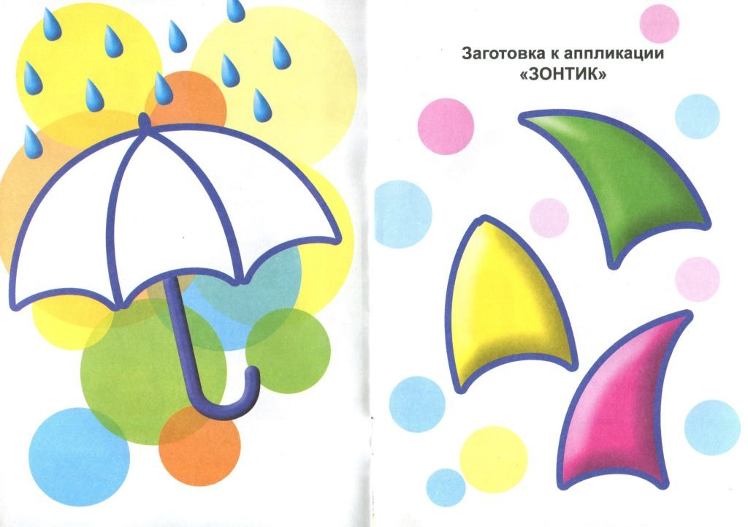

Можно раскрасить карандашами, красками или пальчиками
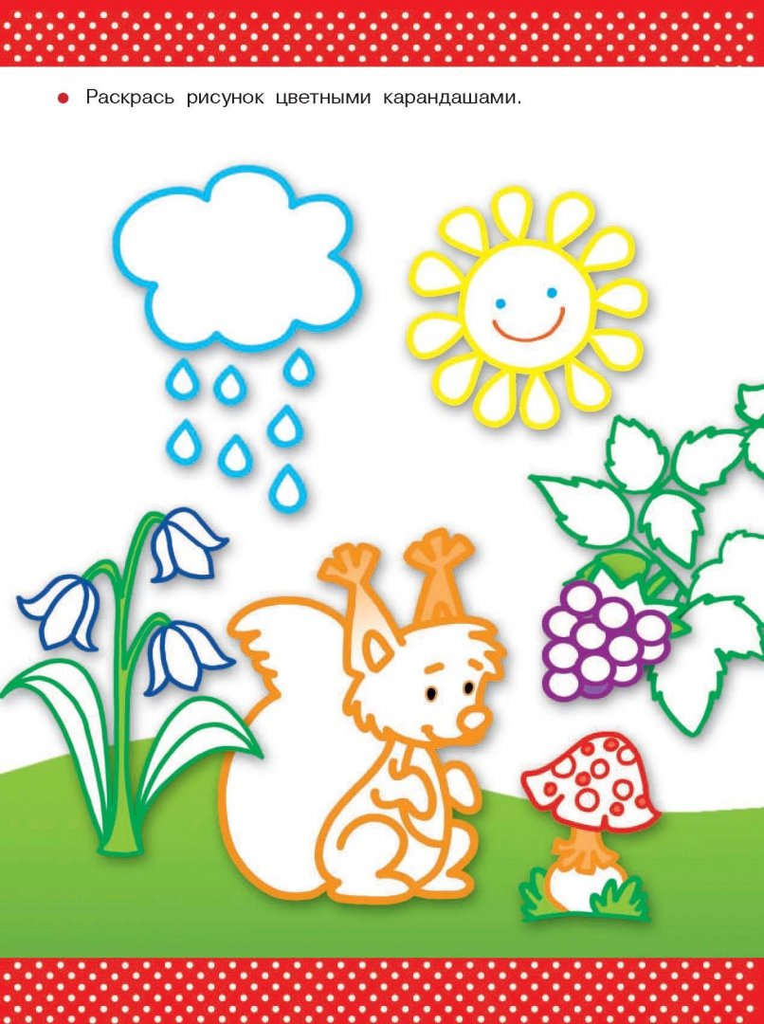

Игра «Облака»
Слушаем стихи и выполняем различные движения.
Вот плывут издалека
К нам большие облака.
(Делаем руками перед собой волнообразные движения.)
На кого они похожи?
Показать мы это сможем.
Облако - как две подушки.
Длинные мы видим ушки.
(Показываем ушки: приставляем руки к голове.)
Кто же в небе? Отгадай-ка!
Прыгает там милый зайка.
(Прыгаем на месте.)
Облако - как зверь лохматый,
Неуклюжий, косолапый.
(Приподнимаем руки и ставим ноги носками внутрь.)
Кто же в небе? Ты ответь!
Там идёт большой медведь.
(Показываем, как идёт медведь.)

Движения в стихах
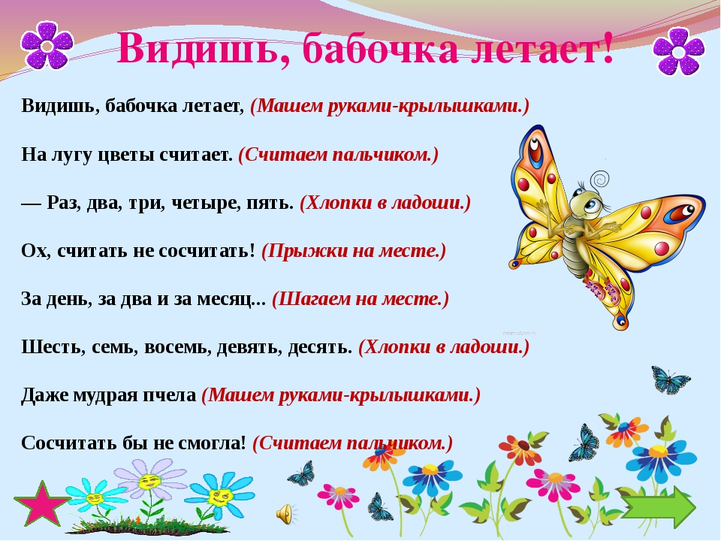
С помощью пластилина закройте белые кружочки
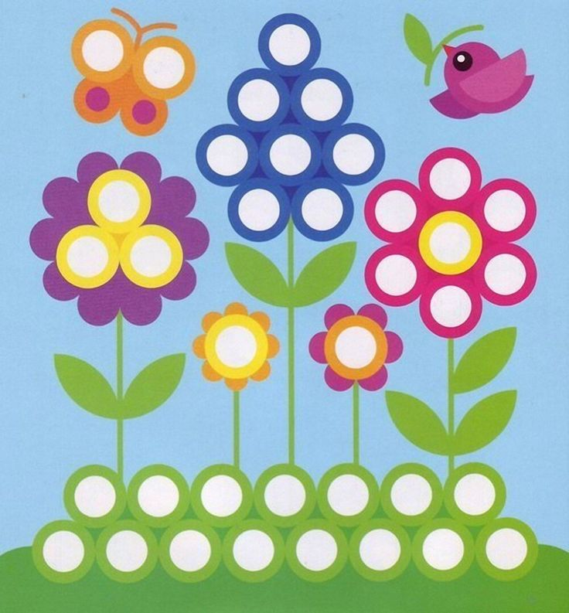

С помощью ватных палочек вместе с ребенком раскрасьте грибок
